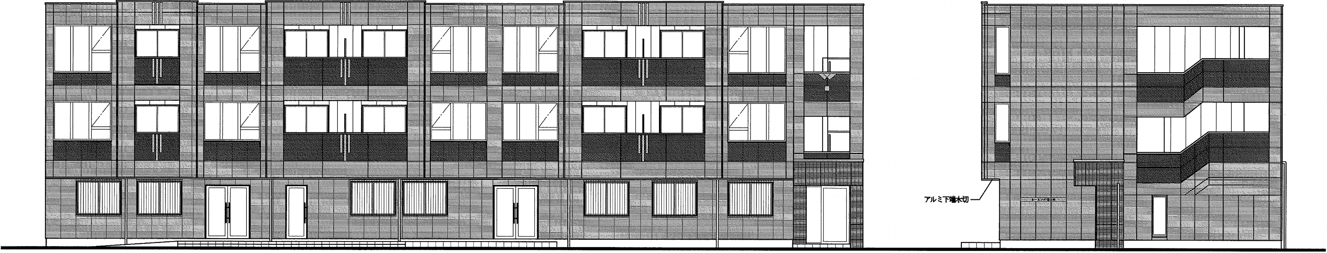

西 立面図 S=l:100 南 立面図 S=l:100

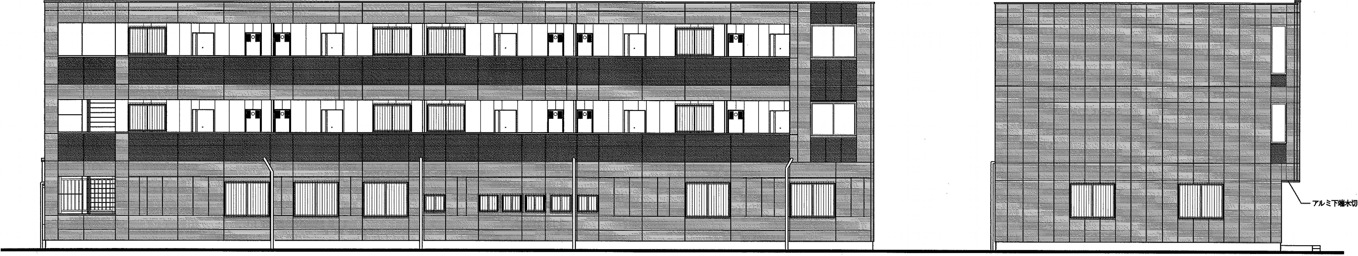

東 立面図 S=l:100 北 立面図 S=1 :100

